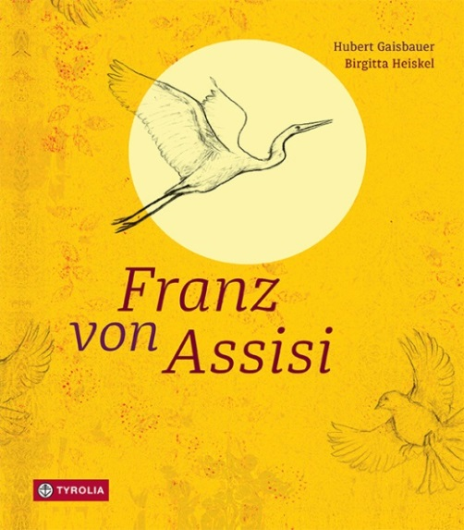
Hubert Gaisbauer / Birgitta Heiskel
Franz von Assisi

26 Seiten, durchgehend farbig illustriert
21 x 24 cm; gebunden
Tyrolia-Verlag, Innsbruck–Wien 2017
ISBN 978-3-7022-3643-4
€ 14,95 | ab 5 Jahren

Das Leben des großen Heiligen

Seit über 100 Jahren ist es Tradition, dass sich ein Papst
seinen Namen selbst wählt. Der argentinische Jesuit Jorge Mario Bergoglio entschied sich für Franziskus und nahm sich damit als erster diesen Heiligen namentlich zum Vorbild. Ein deutliches Zeichen: Sein Fokus liegt auf den Armen und Benachteiligten, auf der Nächstenliebe und der Bescheidenheit.
Eine Lebenshaltung, für die der heilige Franz von Assisi weltweit bekannt ist. Eine Lebenshaltung jedoch, zu der auch dieser erst im Lauf seines Lebens finden musste – als Sohn eines Tuchhändlers und somit aus einem wohlhabenden Elternhaus, als einer, dessen erstes großes Lebensziel es war, Ritter zu werden, berühmt, erfolgreich und geehrt …
Franziskus-Experte Hubert Gaisbauer stellt sich der Aufgabe, das Leben dieses Heiligen mitsamt der entscheidenden Situationen und Wendungen für Kinder aufzubereiten. Dabei arbeitet er vor allem jene Aspekte heraus, die an unser aktuelles alltägliches Leben anknüpfen: Schöpfungsverantwortung, Achtsamkeit, Nächstenliebe, Bescheidenheit und Dankbarkeit.
Genau diese Aspekte greift Birgitta Heiskel in ihren Bildern auf und vereint dabei gekonnt kunstgeschichtliche Zitate und Symbole mit aktuellen Verweisen: eine völlig neue Bildsprache im Bereich der religiösen Kinderliteratur.

Denn er war sich nun sicher: Er wollte kein Ritter mehr sein. Er hatte ganz andere Pläne …

Der Autor und die Illustratorin

Hubert Gaisbauer, geb. 1939, studierte Germanistik und Theaterwissenschaft, arbeitete beim Österreichischen Rundfunk (Mitbegründer des Kultursenders Ö1, zuletzt Leiter der Hauptabteilung Religion). Autor zahlreicher Bücher (u. a. „Ein Brief für die Welt. Die Enzyklika Laudato si von Papst Franziskus für Kinder erzählt“, Tyrolia-Verlag, 2016).

Birgitta Heiskel, geboren 1962 in Frankfurt/Main. Studierte an der Hochschule für Bildende Künste in Braunschweig und ist seit 1990 als freischaffende Illustratorin hauptsächlich für Buch- und Zeitschriftenverlage in Wien tätig. Für ihre Kinderbuchillustrationen wurde sie bereits mehrfach ausgezeichnet (u. a. mit dem Österreichischen Kinder- und Jugendbuchpreis).

